

**HUR BESTÄLLER JAG ÖL ?**

Det är endast genom Systembolagets Privatimport du kan komma åt vissa sorter!

Här kommer länken till Systembolagets Privatimport:

<https://www.systembolaget.se/bestalla-drycker/privatimport/>

Om du inte är kund redan så får du skapa ett konto.

Sedan fyller du i

Leverantör: **Anno 1953 AB**

Producent:

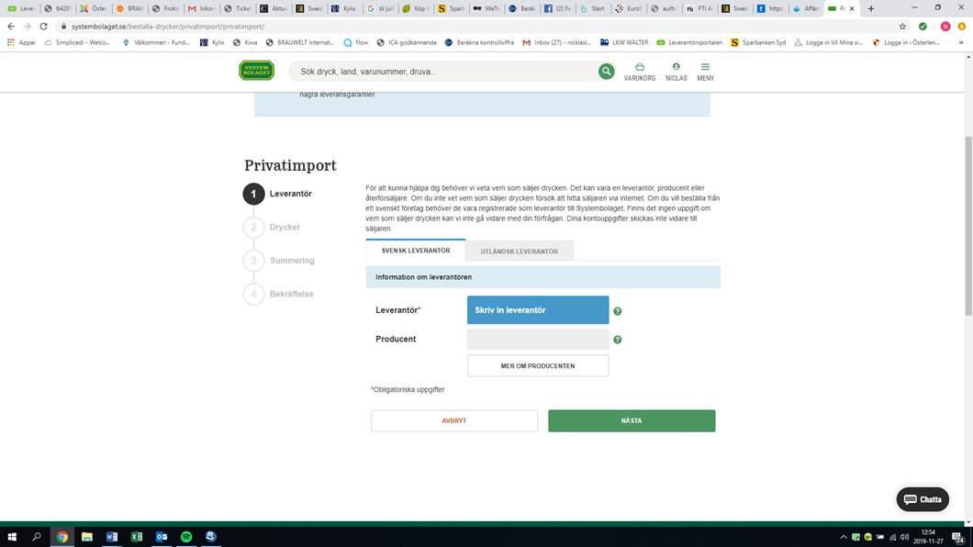

Sedan fyller du i

Dryckens namn:

Varugrupp:

Antal: …..         OBS! Minst 1 kolli

Volym ml:

Förpackning:

Alkoholhalt:

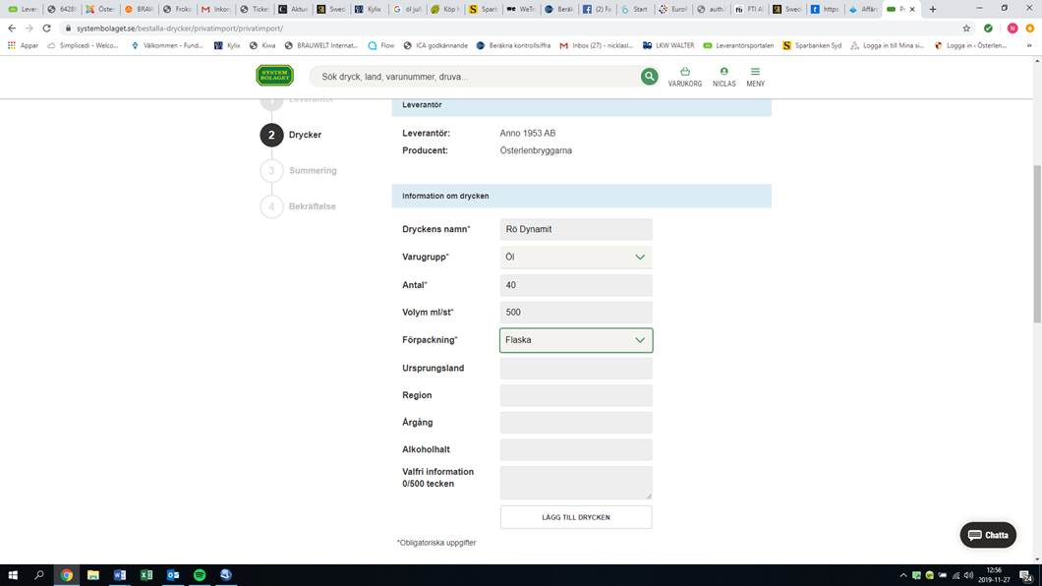

Sedan väljer du butik

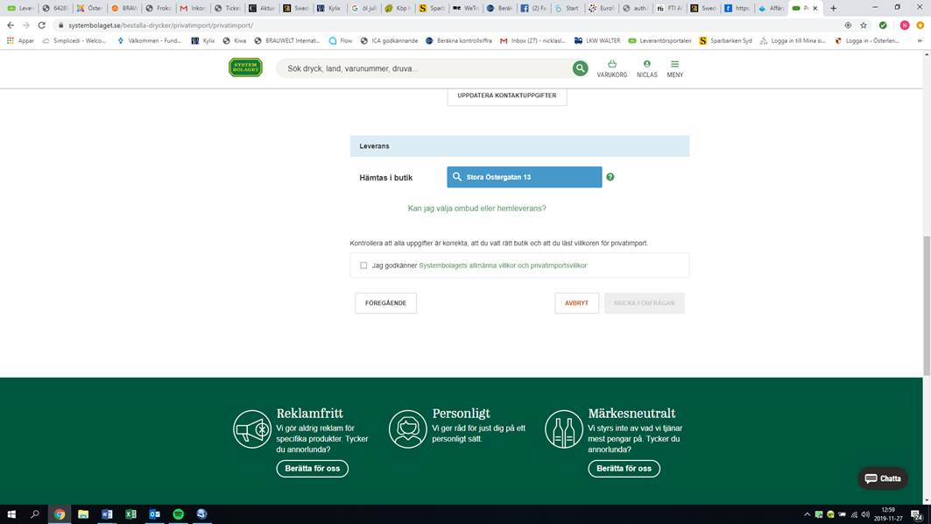

Nu kommer det att skickas en förfrågan till Systembolaget som sedan går vidare till Österlenbryggarna.

Vi offererar ett pris som är inkluderat frakt, beroende på vilken ort vi skall skicka till.

Snart kommer Systembolaget att komma tillbaka till dig med pris och du kan beställa och hämta ut i butiken.